Тема №13. Добавление фото.

Мы продолжаем работу над нашим приложением. Нашей задачей будет – добавить фотографии к карточкам сотрудников. Для начала поработаем над внешним видом нашего приложения. Создадим временный groupBox, куда перенесем три поля персональных данных сотрудника. Делаем мы это для того, чтобы не потерять эти поля на время редактирования внешнего вида (рис. 1).

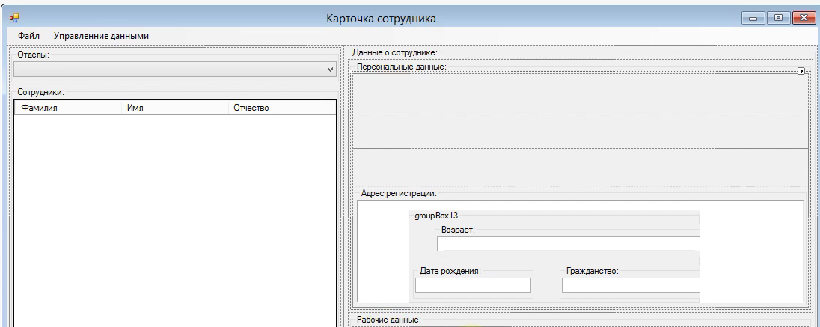

Рисунок 1 – Добавление временного groupBox

Объединим три контейнера раздела «Персональные данные» в один. Для этого нажимаем по нему правой кнопкой мыши и выбираем «Правка строк и столбцов». Удаляем две строки, а ширину третьей увеличиваем в 3 раза (рис. 2).

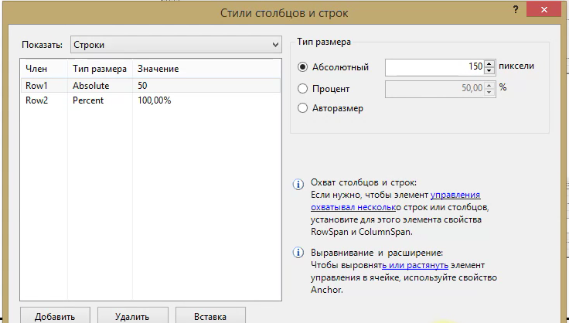

Рисунок 2 – Объединение контейнеров

Добавляем на форму TableLayoutPanel и устанавливаем для него два столбца и одну строку (рис. 3).

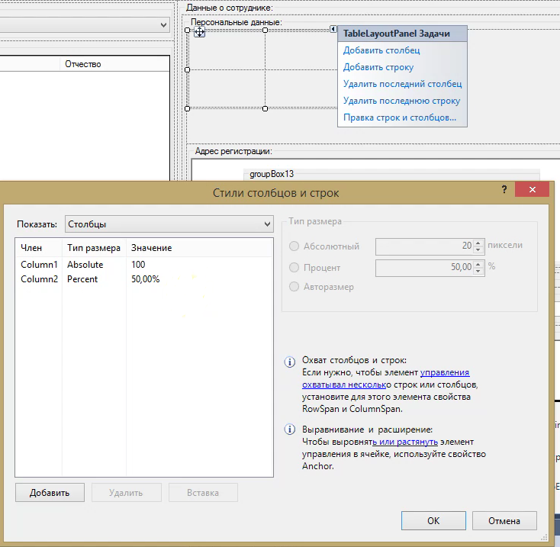

Рисунок 3 – Добавление TableLayoutPanel

Добавим рядом еще один элемент TableLayoutPanel. Он будет состоять из одного столбца и трех строчек. Для обоих TableLayoutPanel выставляем параметр «Fill» в свойстве «Dock» (рис. 4).

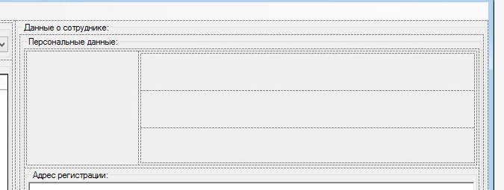

Рисунок 4 – Редактирование формы «Персональные данные»

Переносим все контейнеры из временного groupBox обратно в форму «Персональные данные» и устанавливаем для всех трех элементов параметр «Fill» в свойстве «Dock». Временный groupBox удаляем (рис. 5).

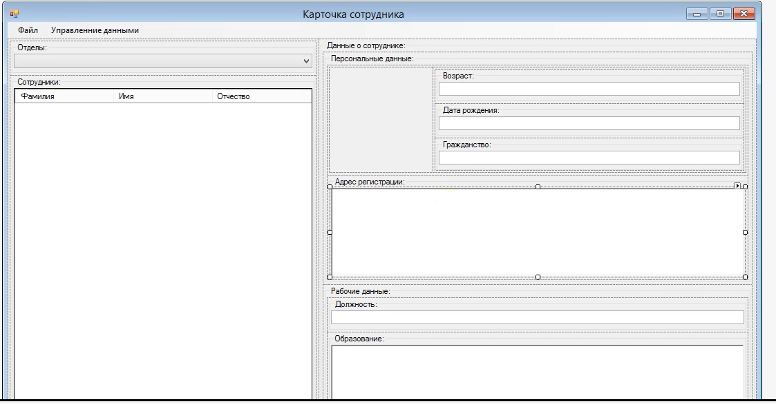

Рисунок 5 - Новый вид формы «Персональные данные»
Добавляем на левую часть формы «Персональные данные» элемент PictureBox и закрепляем его в родительском контейнере. Также меняем режим изменения размера на «AutoSize» (рис. 6).

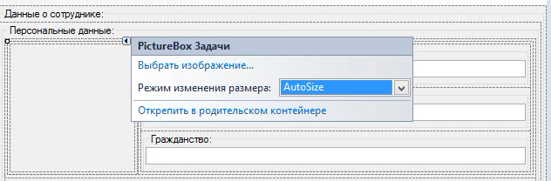

Рисунок 6 – Добавление PictureBox

Перейдем в SQL Management Studio и добавим два новых столбца в нашу таблицу базы данных (рис. 7).

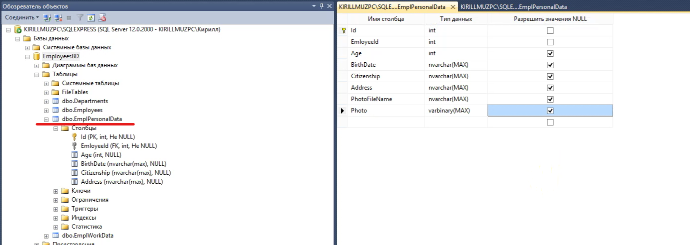

Рисунок 7 – Добавление столбцов

Добавляем в наше приложение созданные столбцы (рис. 8).

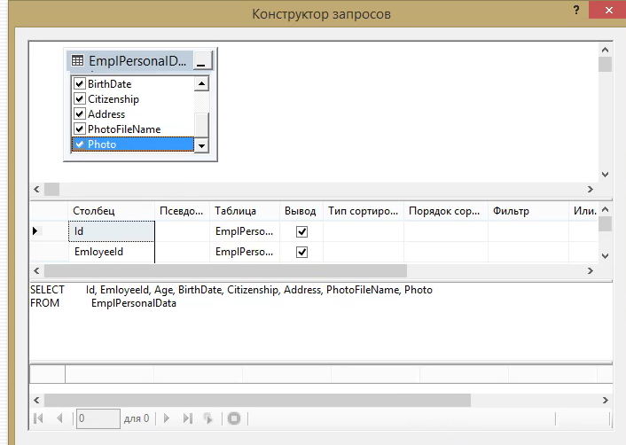

Рисунок 8 – Добавление столбцов в приложение

Выберем откуда наш PictureBox будет получать данные (рис. 9).

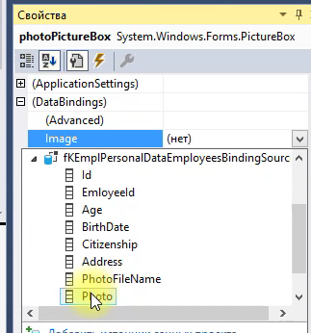

Рисунок 9 – Выбор БД для PictureBox

Добавим на форму «Сотрудник» элемент Button и OpenFileDialog. Для второго установим формат данных .jpg (рис. 10).

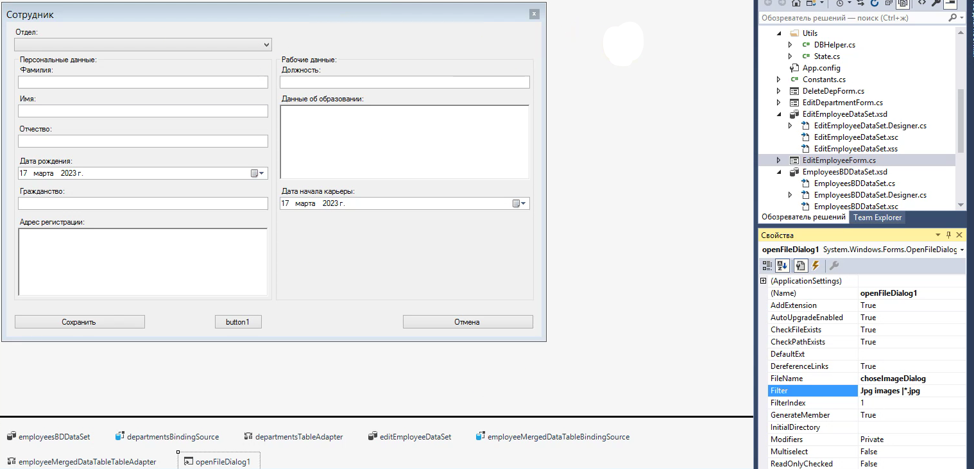

Рисунок 10 – Добавление элементов на форму «Сотрудник»

Двойным нажатием по новой кнопке создадим обработчик событий, целью которого будет получение массива байт для нашей фотографии (рис. 11).

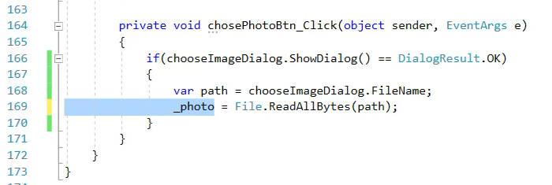

Рисунок 11 – Добавление обработчика событий

В файле DBHelper.cs добавим новый метод отвечающий за обновление базы данных при добавлении фотографии (рис. 12).

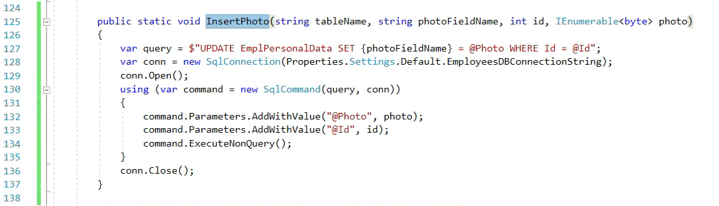

Рисунок 12 – Метод обновления базы данных

Вернемся в файл EditEmployeeForm.cs и зададим новое поле в котором будет сохраняться фотография (рис. 13).

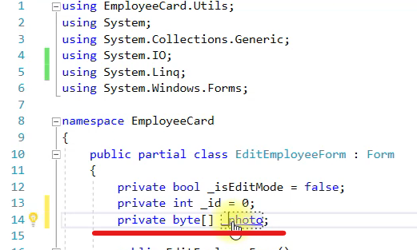

Рисунок 13 – Задаем новое поле
Найдем в этом же файле описание режима isEditMode. Попишем метод добавления фото на форму (рис. 14).

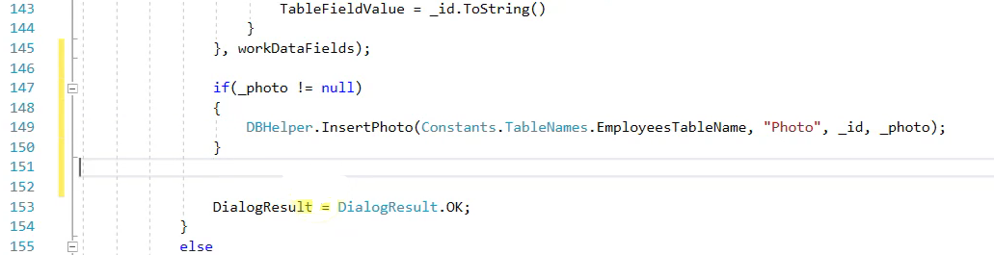

Рисунок 14 – Метод добавления фото на форму

Запустим наше приложение. С помощью новой кнопки добавим для сотрудника фотографию из файлов на компьютере и перейдем в базу данных. Проверим, добавилась ли фотография (рис. 15).

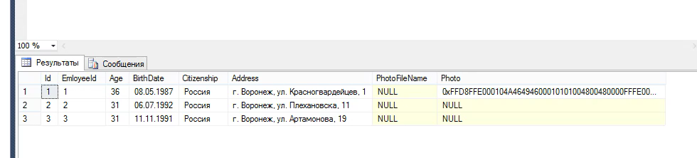

Рисунок 15 – Успешное добавление фотографии

Теперь наша задача – считать данные из БД в наш PictureBox. Изменим режим изменения размера на «Zoom» (рис. 16).

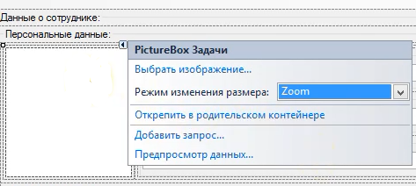

Рисунок 16 – Смена режима изменения размера
Запустим приложение и убедимся в корректной его работе (рис. 17).

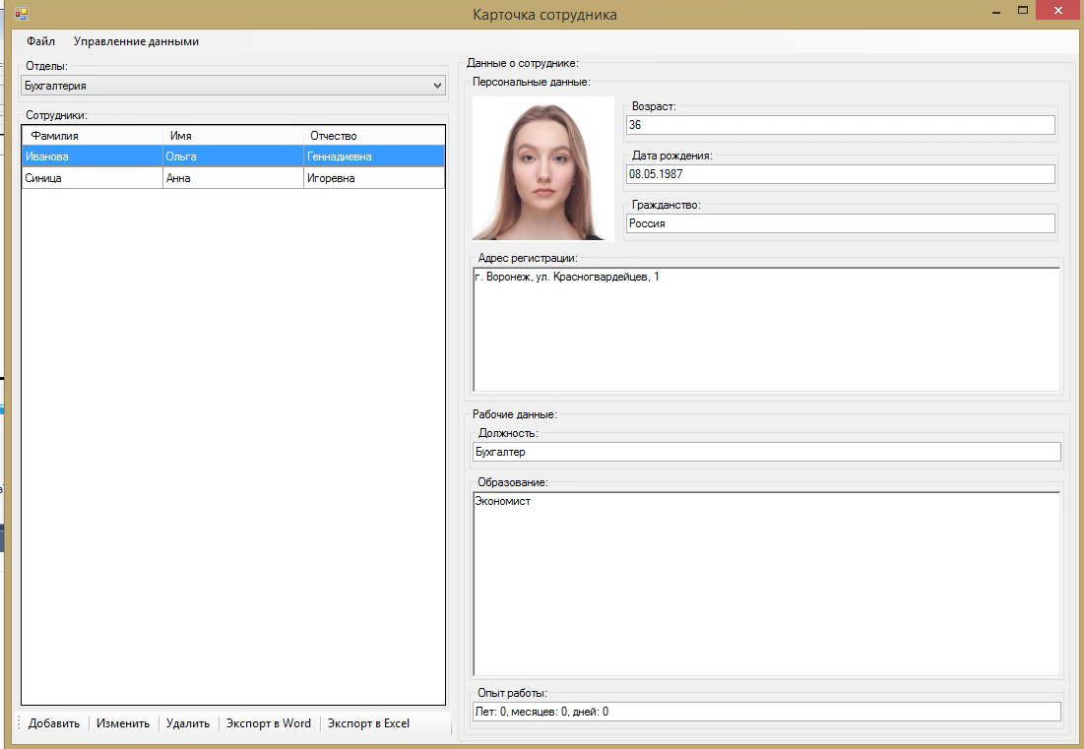

Рисунок 17 – Результат выполнения программы

